Задания первого тура заключительного этапа
Всероссийской олимпиады школьников по обществознанию 2014 г.

11 класс

1. «Да» или «нет»? Если вы согласны с утверждением, напишите «да», если не согласны — «нет». Внесите свои ответы в таблицу.

1.1. Процесс освоения профессиональных навыков и должностных требований можно описывать термином социализация.

1.2. Спецификой политических институтов традиционного государства является целенаправленный характер их формирования.

1.3. Социальная группа люмпенов включает в себя выходцев из различных социальных слоев и классов.

1.4. Компания «Газпром» продает немецкому банку часть своих предприятий в России — это пример прямых иностранных инвестиций в экономику России.

1.5. В древности, как и ныне, понятие искусства было связано только с эстетической деятельностью человека.

1.6. Разговор реального субъекта с воображаемым партнером (например, человека со своим «внутренним голосом») является разновидностью общения.

1.7. Согласно гражданскому законодательству РФ, прекращение обязательства по требованию одной из сторон невозможно.

1.8. Религиозная организация не имеет права заниматься предпринимательской деятельностью.

1.9. Если правительство устанавливает минимальный размер оплаты труда выше, чем был на рынке труда, то это приведет к избытку рабочей силы (безработице) и уменьшению занятости. Ведь если зарплата на рынке повышается, то фирма будет нанимать меньше работников, чем раньше.

1.10. Члены федерации обладают суверенитетом, что обусловливает их право одностороннего выхода из состава федеративного государства при условии заблаговременного уведомления центральной власти.

Ответы:

1.1. | 1.2. | 1.3. | 1.4. | 1.5. | 1.6. | 1.7. | 1.8. | 1.9. | 1.10.
да | нет | да | да | нет | да | нет | нет | нет | нет

/5–6 верных ответов — 1 балл, 7–8 верных ответов — 2 балла,9 верных ответов — 3 балла, 10 верных ответов — 4 балла. Максимальный балл — 4 б./

2. Задания на ряды.

2.1. Назовите общее понятие для приведенных ниже:

2.1.1. Смерть одного из супругов, объявление одного из супругов умершим, расторжение брака в органах ЗАГС, расторжение брака в судебном порядке.

Ответ: Основания прекращения брака

2.1.2. Рационализация власти; дифференциация социальных; государственных и гражданских структур; повышение уровня политического участия.
Ответ: Необходимые составляющие политической модернизации (выделил С. Хантингтон)

/ По одному баллу за верный ответ./

2.2. Что является лишним в каждом ряду? Лишнее выпишите и объясните, почему вы так решили.

2.2.1. Эдикт, рескрипт, мандат, декрет.
Ответ: Рескрипт (индивидуальный акт, остальные - нормативные)

2.2.2. «Старый порядок и революция», «О пенитенциарной системе в США и ее применении во Франции», «О демократии в Америке», «Соображения о представительном правлении».
Ответ: «Соображения о представительном правлении» - автор Дж.Ст.Милль, остальные работы принадлежат Алексису де Токвилю.

2.2.3. Отношения собственности на средства производства, место в общественном разделении труда, престиж профессии, роль в общественной организации труда, место в производственных отношениях.
Ответ: Престиж профессии (все остальное — марксистские критерии определения классов, а это — критерий по Максу Веберу).

2.2.4. Гедонизм, эвдемонизм, утилитаризм, сотериология, деонтология.
Ответ: Сотериология — религиозное учение, остальные учения моральной философии.

/По одному баллу за верный ответ с верным обоснованием. Максимальный балл —4 б./

3. Решите задачи.

3.1. Экономические задачи.

3.1.1. Среднестатистический потребитель тратит: на продовольственные товары 50%, на непродовольственные товары 40% и на услуги 10% своего бюджета. Определите новое значение ИПЦ (индекса потребительских цен), если за год цены на продовольственные товары упали на 10%, цены на непродовольственные товары выросли на 25%, цены на услуги упали на 10%.
Ответ: 104%

/ За верное решение — 2 балла./

3.1.2. Предположим, что стоимость немецкого экспорта в евро не изменяется, также не меняется стоимость немецкого импорта в долларах, возрастёт ли чистый экспорт Германии в случае 3% обесценения евро относительно доллара? Поясните свой ответ (2–3 предложения).
Ответ: Чистый экспорт Германии при заданных условиях сократится.

/ За верное решение — 3 балла./

3.1.3. Функция краткосрочных общих издержек фирмы на рынке совершенной конкуренции имеет вид TC(Q) = Q³+16, где Q — объем выпуска. Найти цену, при которой фирма получает нулевую экономическую прибыль в краткосрочном периоде.
Ответ: 12
/ За верное решение — 5 баллов./

3.2. Логическая задача.
Задача «Однорукий Джо». Где-то на Диком Западе есть необычное ранчо. Каждый его обитатель умеет читать и писать (на всякий случай, следует уточнить, что пишут они только руками). При этом одна половина из них левши, другая — правши. Левши левой рукой пишут правду, а правой — ложь. Правши наоборот: левой рукой пишут ложь, а правой — правду. У каждого жителя свой особенный почерк (одинаковый для левой и правой руки). Вы подходите к бару и замечаете на дверях странное объявление:

(1) Предложение, которое вы сейчас читаете, я написал левой рукой.
(2) Если я Однорукий Джо, то Однорукий Джо — левша.
(3) Предыдущее предложение ложно.
(4) Однорукий Джо — левша, и я написал это предложение правой рукой.

Судя по почерку, все три фразы написаны одним человеком.
Определите:
    - Является ли автор объявления правшой?
    - Является ли автор объявления Одноруким Джо?
    - Является ли Однорукий Джо правшой?
Обоснуйте свои ответы.

Ответы:
- Рассмотрим предложение (1). Если оно истинно, то его написал левша (правду левой рукой пишут только левши). Если оно ложно, то его все равно написал левша (ложь правой рукой пишут только левши. Таким образом, автор точно левша.
- Если (3) истинно, то (2) ложно. Но если (2) ложно, то автор ОД, и при этом ОД – правша. Это приводит к тому, что автор правша, что невозможно. Значит (3) точно ложно.
- Получается, что (2) – истинно. Таким образом, среди написанного есть как истинные, так и ложные фразы. Значит, писавший вынужден был пользоваться разными руками. Следовательно, он не однорукий, и уж тем более он не Однорукий Джо.
- Рассмотрим предложение (4). Если оно истинно, то оно написано правой рукой. Но автор левша, и не может писать правду правой рукой. Значит, (4) ложно.
- Поскольку (4) – ложно, хотя бы одна из его половин должна быть ложной. То есть или ОД правша, или (4) написано левой рукой. Последнее исключено (левша не может писать левой рукой ложь).
Остается признать, что Однорукий Джо – правша.

/За верное решение — 8 баллов./

3.3. Задачи по праву.

3.3.1. На борту самолета авиакомпании «Эпсилон», приписанного к аэропорту имени Джона Кеннеди (Нью-Йорк, США), следовавшего по маршруту Хельсинки-Москва, разразился скандал. Гражданин Финляндии из Хельсинки В. Тикконен, находясь в нетрезвом состоянии, начал оказывать знаки внимания сидящей рядом с ним гражданке России З. Р. Шариповой. В ответ на замечание последней В. Тикконен разразился в адрес Шариповой нецензурной бранью на чистейшем русском языке, после чего ударил ее по лицу. Сидевший неподалеку гражданин Французской Республики из Марселя Ж. Бомон, возмутившись поведением В. Тикконена, сломал финну руку. По приземлении самолета в Москве З. Р. Шарипова написала заявление о возбуждении в отношении В. Тикконена уголовного дела по ч. 1 ст. 116 УК РФ (побои), а Тикконен, соответственно, заявление о возбуждении уголовного дела по ч. 1 ст. 112 УК РФ (умышленное причинение средней тяжести вреда здоровью) в отношении Ж. Бомона. Медицинское обследование показало, что вред здоровью З. Р. Шариповой не причинен, но была причинена физическая боль, что соответствует квалификации последствий, предусмотренных ст. 116 УК РФ, здоровью В. Тикконена действительно причинен средний вред. Ж. Бомон показал, что сломал руку В. Тикконену умышленно, но в целях защиты З. Р. Шариповой.
Подлежат ли уголовной ответственности в соответствии с российским законодательством В. Тикконен и Ж. Бомон? Ответ обоснуйте.

Ответы:
Воздушное судно приписано к аэропорту США, и, соответственно, является территорией США. Таким образом, оба деяния произошли на территории США.
/ 1 балл/
Гражданин Финляндии В. Тикконен, хоть и совершил деяние, признаваемое в России преступлением, на территории иностранного государства, несет уголовную ответственность за побои в соответствии с российским законодательством, поскольку потерпевшая, чей охраняемый уголовным законом интерес нарушен, является гражданкой Российской Федерации (ст. 12 УК РФ).
/ 2 балла/
Ж. Бомон по российскому законодательству ответственности не подлежит. Он совершил деяние на территории иностранного государства, сам не является гражданином России, не проживает постоянно в России и не причинял вреда интересам России или ее граждан, то есть не подпадает под действие уголовного закона РФ (ст. 12 УК РФ).
/ 3 балла, за каждый признак по одному баллу, но не более трех./
За рассуждение о том, что Ж. Бомон причинил средний вред здоровью, превысив пределы необходимой обороны, а уголовная ответственность в России возникает лишь за причинение смерти или тяжкого вреда здоровью при превышении пределов необходимой обороны, следовательно, деяние Ж. Бомона преступным не является.
/ 1 балл/

3.3.2. Пелагея Ивановна 1932 г.р. имела 3 детей: дочь Анастасию 1950 г.р. и сыновей Вадима 1957 г.р. и Владимира 1960 г.р. Анастасия имеет дочь Марию 1970 г.р. и сына Дмитрия 1975 г.р. Вадим детей не имеет. Владимир погиб в 2000 г, он имел дочь Елену 1989 г.р. от первого брака и сына Кирилла 1992 г.р. от второго брака
Пелагея Ивановна скончалась в 2013 г. На момент смерти ее имущество состояло из квартиры стоимостью 8 000 000 рублей, земельного участка с домом и садом, общей стоимостью 5 000 000 рублей, автомобиля стоимостью 500 000 рублей, вклада в банке в размере 1 000 000 рублей, украшений из золота общей стоимостью 100 000 рублей, картины неизвестного художника, предположительно кисти одного из малых голландцев.
Согласно завещанию Пелагеи Ивановны, картина должна была быть передана в Государственный музей изобразительных искусств имени Пушкина, золотые украшения проданы, а полученные деньги переданы в благотворительный фонд, остальное имущество в полном объеме переходило внучке Елене.
Как ни странно, родственники Пелагеи Ивановны с завещанием не согласны. Анастасия считает, что все имущество Пелагеи Ивановны должно быть разделено в равных долях между всеми детьми и внуками. Вадим считает, что наследниками Пелагеи Ивановны являются только ее дети, что ему должна остаться квартира, поскольку он проживал в ней вместе с матерью, а сестре должен отойти земельный участок с домом. Остальное имущество следует продать, а деньги разделить между ним и сестрой. Мать Кирилла считает, что ее сын имеет те же права на наследство бабушки, что и Елена.
Укажите, какое имущество (какую долю имущества) должен получить каждый наследник Пелагеи Ивановны в данном случае. Ответ обоснуйте.

Ответы:
ГМИИ им Пушкина получает картину /1 балл/
Благотворительный фонд получает стоимость золотых украшений /1 балл/
Елена получает все остальное имущество в полном объеме /1 балл/

/ За указание любого другого наследника, кроме вышеперечисленных, оценка снижается на 1 балл за каждого./

Согласно ст.1111 ГК РФ, наследование осуществляется по закону и по завещанию. При этом наследование по закону имеет место в отсутствие завещания или же в случаях, предусмотренных ГК РФ.
В условиях задачи отсутствуют основания для признания кого бы то ни было из наследников по завещанию недостойными наследниками (ст. 1117 ГК РФ) или признания завещания недействительным (ст 1131 ГК РФ). Также отсутствуют основания для признания кого бы то ни было из родственников Завещателя имеющими право на обязательную долю в наследстве (1149 ГК РФ) Следовательно, наследование осуществляется исключительно по завещанию.
Согласно п.1 ст. 1119 ГК РФ, завещатель вправе по своему усмотрению завещать имущество любым лицам, любым образом определить доли наследников в наследстве, лишить наследства одного, нескольких или всех наследников по закону, не указывая причин такого лишения, а в случаях, предусмотренных настоящим Кодексом, включить в завещание иные распоряжения. Согласно п.1 ст.1116 ГК РФ, к наследованию по завещанию могут призываться указанные в нем юридические лица, существующие на момент открытия наследства — то есть благотворительный фонд и ГМИИ им Пушкина могут быть наследниками по завещанию.

4. Вставьте понятие.

4.1. ……………… — коренное, качественное изменение в развитии чего-либо.
Ответ: Революция

4.2. ……………. — «правила игры» в обществе, устойчивые паттерны социального взаимодействия.
Ответ: Институты

4.3. ……………… — частный случай горизонтальной социальной мобильности, связанный с перемещением индивида или группы за пределы определенной территории.
Ответ: Миграция

4.4. ……………… — социальный ярлык, метка, приписываемый обществом каким-то социальным группам и их представителям, обычно имеющий дискриминирующий характер.
Ответ: Стигма

4.5. ……………… — характеристика социальных отношений, связанная со значимыми с точки зрения общества различиями в доступе к необходимым социальным ресурсам.
Ответ: Социальное неравенство / неравенство

4.6. Государство вводит подоходный налог, рассчитываемый по формуле Тх = 100. Такая налоговая схема имеет ………………. шкалу.
Ответ: регрессивную

/ 4 верных ответа — 1 балл, 5 верных ответов — 2 балла,6 верных ответов — 3 балла./

5.Соотнесите тексты с авторами, названиями их произведений и портретами. Заполните таблицу, расположив авторов в хронологическом порядке.

Авторы | Портреты | Названия | Отрывки

Авторы: Аристотель, Иммануил Кант, Никколо Макиавелли, Шарль-Луи Монтескьё, Жан-Жак Руссо, Бенедикт Спиноза.

Портреты:
I. 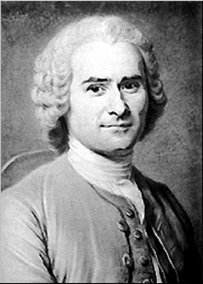 II. 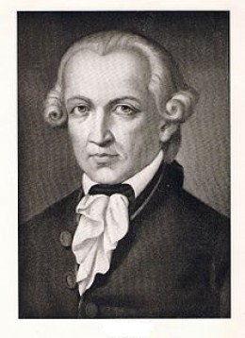 III. 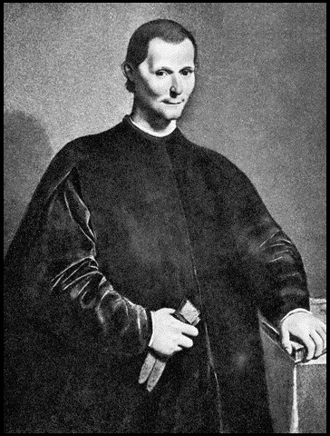 IV.
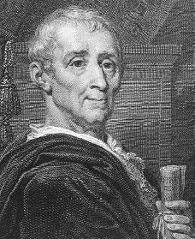 V. 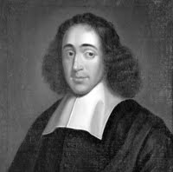 VI. 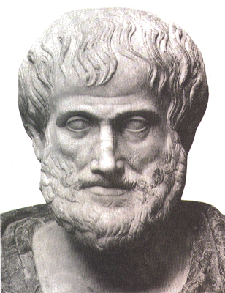
Названия произведений:
- «Рассуждение о первой декаде Тита Ливия».
- «Политический трактат».
- «К вечному миру».
- «О духе законов».
- «Рассуждение о происхождении и основаниях неравенства между людьми».
- «Политика».

Отрывки из сочинений:
A. ...Должно ли добродетель хорошего человека и дельного гражданина признавать тождественной или нетождественной?
Впрочем, если приходится исследовать этот вопрос, нужно предварительно определить какими-нибудь общими чертами добродетель гражданина. Гражданин, говорим мы, находится в таком же отношении к государству, в каком моряк на судне — к остальному экипажу. Хотя моряки на судне занимают неодинаковое положение: один из них гребет, другой правит рулем, третий состоит помощником рулевого, четвертый носит какое-либо иное соответствующее наименование, все же, очевидно, наиболее точное определение добродетели каждого из них в отдельности будет подходить только к нему одному, но какое-либо общее определение будет приложимо в равной степени ко всем; ведь благополучное плавание — цель, к которой стремятся все моряки в совокупности и каждый из них в отдельности. То же самое и по отношению к гражданам: хотя они и не одинаковы, все же их задача заключается в спасении составляемого ими общения, а общением этим является государственный строй. Поэтому и гражданская добродетель неизбежно обусловливается этим последним. А так как существует несколько видов государственного строя, то очевидно, что добродетель дельного гражданина, добродетель совершенная, не может быть одною, между тем как мы называем кого-либо хорошим человеком за совершенство в единой добродетели. Отсюда ясно, что всякий гражданин может быть дельным, не обладая той добродетелью, которая делает дельным человека.

B. Размышляя над тем, почему могло получиться так, что в те стародавние времена народ больше любил свободу, чем теперь, я прихожу к выводу, что произошло это по той же самой причине, из-за которой люди сейчас менее сильны, а причина этого кроется, как мне кажется, в отличии нашего воспитания от воспитания древних, и в основе ее лежит отличие нашей религии от религии античной. Наша религия, открывая истину и указуя нам истинный путь, заставляет нас мало ценить мирскую славу. Язычники же ставили ее весьма высоко, видя именно в ней высшее благо. Поэтому в своих действиях они оказывались более жестокими.<...> Кроме того, античная религия причисляла к лику блаженных только людей, преисполненных мирской славы — полководцев и правителей республик. Наша же религия прославляет людей скорее смиренных и созерцательных, нежели деятельных. Она почитает высшее благо в смирении, в самоуничижении и в презрении к делам человеческим; тогда как религия античная почитала высшее благо в величии духа, в силе тела и во всем том, что делает людей чрезвычайно сильными. А если наша религия и требует от нас силы, то лишь для того, чтобы мы были в состоянии терпеть, а не для того, чтобы мы совершали мужественные деяния. <...> И если теперь кажется, что весь мир обабился, а небо разоружилось, то причина этому, несомненно, подлая трусость тех, кто истолковывал нашу религию, имея в виду праздность, а не доблесть. Если бы они приняли во внимание то, что религия наша допускает прославление и защиту отечества, то увидели бы, что она требует от нас, чтобы мы любили и почитали родину и готовили себя к тому, чтобы быть способными встать на ее защиту. Именно из-за такого рода воспитания и столь ложного истолкования нашей религии на свете не осталось такого же количества республик, какое было в древности, и следствием сего является то, что в народе не заметно теперь такой же любви к свободе, какая была в то время.

C. ...Дикарь и человек цивилизованный настолько отличаются друг от друга по душевному складу и склонностям, что высшее счастье одного повергло бы другого в отчаянье. Первый жаждет лишь покоя и свободы, он хочет лишь жить и оставаться праздным, и даже спокойствие духа стоика не сравнится с его глубоким безразличием ко всему остальному. Напротив, гражданин, всегда деятельный, работающий в поте лица, беспрестанно терзает самого себя, стремясь найти занятия, еще более многотрудные; он работает до самой смерти, он даже идет на смерть, чтобы иметь возможность жить, или отказывается от жизни, чтобы обрести бессмертие. Он заискивает перед знатными, которых ненавидит, и перед богачами, которых презирает; он не жалеет ничего, чтобы добиться чести служить им; он с гордостью похваляется своей низостью и их покровительством и, гордый рабским своим состоянием, он с пренебрежением говорит о тех, которые не имеют чести разделять с ним это его состояние. Какое зрелище представили бы для караиба тягостные и вызывающие зависть труды какого-нибудь европейского министра! Какую мучительную смерть не предпочел бы этот беспечный дикарь ужасам подобной жизни, которые часто даже не скрашивает отрадное сознание того, что правильно поступаешь! Но, чтобы он увидел, какова цель стольких страданий, нужно, чтобы слова могущество и репутация приобрели смысл в его уме; нужно, чтобы он понял, что существуют люди, которые придают значение тому, как на них смотрит остальной мир, которые считают себя счастливыми и довольными самими собой скорее потому, что так полагают другие, чем потому, что они сами так считают. Такова и в самом деле действительная причина всех этих различий: дикарь живет в себе самом, а человек, привыкший к жизни в обществе, всегда — вне самого себя; он может жить только во мнении других, и, так сказать, из одного только их мнения он получает ощущение собственного своего существования. В мою тему не входит показывать, как из подобного предрасположения возникает такое безразличие к добру и злу наряду со столь прекрасными рассуждениями о морали; как все сводится к внешней стороне вещей и как поэтому все становится притворным и наигранным — честь, дружба, добродетель и часто даже сами пороки, так как люди, в конце концов, открыли секрет, как с их помощью прославиться, — словом, как, приучившись постоянно вопрошать других о том, что мы собою представляем, и никогда не решаясь спросить об этом самих себя, мы обладаем теперь, несмотря на такое обилие философии, гуманности, вежливости и высоких принципов, одною только внешностью, обманчивою и пустою: честью без добродетели, разумом без мудрости и наслаждениями без счастья.
D. Для того чтобы республиканское устройство не смешивать (как это обыкновенно делают) с демократическим, нужно отметить следующее. Формы государства (civitas) могут быть разделены или в зависимости от числа лиц, обладающих верховной государственной властью, или по способу управления народом его верховным главой, кем бы этот последний ни был. Первая форма называется, собственно, формой господства (forma imperii), и возможны лишь три вида ее, а именно: верховной властью обладает или одно лицо, или несколько людей, связанных между собой, или же все, вместе составляющие гражданское общество (автократия, аристократия, демократия; власть государя, дворянства, народа). Вторая форма есть форма правления (forma regiminis) и касается основанного на конституции (на акте общей воли, благодаря которому толпа становится народом) способа, каким государство распоряжается полнотой своей власти, и в этом отношении форма правления может быть или республиканской, или деспотической. Республиканизм есть государственный принцип отделения исполнительной власти (правительства) от законодательной; деспотизм — принцип самовластного исполнения государством законов, данных им самим; стало быть, публичная воля выступает в качестве частной воли правителя. — Из трех форм государства демократия в собственном смысле слова неизбежно есть деспотизм, так как она устанавливает такую исполнительную власть, при которой все решают об одном и во всяком случае против одного (который, следовательно, не согласен), стало быть, решают все, которые тем не менее не все, — это противоречие общей воли с самой собой и со свободой.

E. Для того чтобы охранять и поддерживать монархическое или деспотическое правительство, не требуется большой честности. Все определяет и сдерживает сила законов в монархии и вечно подъятая длань государя в деспотическом государстве. Но народное государство нуждается в добавочном двигателе; этот двигатель — добродетель. <...>
Добродетель, составляющая условие народного образа правления, нужна также и для аристократического. Правда, в последнем она не столь настоятельно необходима. <...>
Аристократическое правительство по самой своей природе обладает некоторой силой, которой нет у демократии. Знать является в нем таким сословием, которое в силу своих прерогатив и ради своих собственных интересов сдерживает народ; так что в этом отношении, поскольку законы существуют, они исполняются.
Но насколько легко этому сословию обуздывать другие, настолько трудно ему обуздывать самого себя. <...>
Такое сословие может обуздывать себя двумя способами: или при посредстве великой добродетели, которая в некоторых отношениях как бы уравнивает знать с народом, что может послужить основой великой республики; или посредством меньшей добродетели, которая заключается в некоторой умеренности, и по крайней мере уравнивает знать в ее среде, что и составляет охраняющую силу.
Умеренность есть поэтому душа этих правлений. Разумеется, умеренность, которая основана на добродетели, а не та, источник которой в трусости и духовной лени.
В монархиях политика совершает великие дела при минимальном участии добродетелей, подобно тому как самые лучшие машины совершают свою работу при помощи минимума колес и движений. <...>
Честь, т. е. предрассудки каждого лица и каждого положения, заменяет в нем [монархическом правлении — Прим. составителя] политическую добродетель, о которой я говорю выше, и всюду ее представляет. Честь может там вдохновлять людей на самые прекрасные деяния и в соединении с силою законов вести их к целям правительства не хуже самой добродетели. <...>
Как для республики нужна добродетель, а для монархии честь, так для деспотического правительства нужен страх. В добродетели оно не нуждается, а честь была бы для него опасна.

F. Но опыт, на первый взгляд, учит обратному, тому именно, что перенесение всей власти на одно лицо — в интересах мира и согласия. Ибо ни одно государство не просуществовало столько времени без всякого заметного изменения, как турецкое, и, наоборот, ни одно не было столь недолговечным, как народное или демократическое, и ни в одном не возникало столько восстаний. Но если рабство, варварство и запустение называть миром, то для людей нет ничего печальнее мира. Конечно, между родителями и детьми раздоры чаще и ожесточеннее, чем между господами и рабами, и, однако, не в интересах домохозяйства превратить родительское право в господское и уравнять таким образом детей с рабами. Поэтому перенесение всей власти на одного в интересах рабства, но не мира. Ибо мир, как мы уже сказали, заключается не в отсутствии войны, но в единении душ или согласии.

Ответы:
Авторы | Портреты | Названия | Отрывки
Аристотель | VI | 6 | A
Никколо Макиавелли | III | 1 | B
Бенедикт Спиноза | V | 2 | F
Шарль-Луи Монтескьё | IV | 4 | E
Жан-Жак Руссо | I | 5 | C
Иммануил Кант | II | 3 | D

/ По два балла за каждую полностью правильную строку и один балл за верную хронологию. Максимальный балл — 13 б./

6. Заполните пропуски и обоснуйте свое решение.

6.1.1. Суфийская притча гласит: один эгоцентричный человек, стремящийся к высшему сознанию, прибыл в суфийский центр и остановился у ворот поговорить со сторожем.
— Я вот думаю, — сказал он, — немногие из нас знают, сколько в этом мире подлинных искателей Истины ...
— Я стою у этих ворот полвека и могу кое-что поведать вам на этот счет, — сказал сторож.
— В самом деле? И сколько же их?
— …
Как вы думаете, что ответил сторож? Что он хотел показать пришедшему этим ответом? Обоснуйте свой ответ.
Ответ: "На одного меньше, чем вы думаете". Вероятно, он хотел показать, что эгоцентризм и самолюбование, звучащие в реплике пришедшего, несовместимы с настоящими поисками Истины.
Обоснование (пример): В реплике пришедшего заложена пресуппозиция «Я-то точно подлинный искатель Истины». Однако поиски Истины устроены так, что считать себя обладателем Истины (или даже настоящим ее искателем) означает выдавать неизвестное за известное, искомое за найденное.
Примечание: допустимы и другие ответы при условии их грамотного и оригинального обоснования

6.1.2. Говорят, что однажды к Ганди пришла женщина и попросила, чтобы он убедил ее не в меру полного сына перестать есть сахар.
— Уважаемая, — сказал он, — приходите ко мне через три недели.
Удивленная таким поворотом событий, женщина, тем не менее, пришла со своим сыном три недели спустя. Ганди посмотрел на мальчика и сказал:
— Прекрати есть сахар.
Когда мальчик вышел из комнаты, мать повернулась к Ганди и спросила, почему он не произнес эти слова три недели назад.
— …
Как вы думаете, что ответил Ганди? Что он хотел показать этим ответом? Обоснуйте свой ответ.
Ответ: "Три недели назад я тоже ел сахар". Вероятно, он хотел показать, что по-настоящему убедить кого-то можно только в том, чего сам придерживаешься.
Обоснование (пример): В вопросах, связанных с образом жизни, людей убеждает не красноречие или абстрактная логичность аргументации, а личный пример.
Примечание: допустимы и другие ответы при условии их грамотного и оригинального обоснования.

/ По три балла за убедительный ответ с обоснованием. Максимальный балл — 6 б./

6.2. Ниже приведены высказывания известных мыслителей прошлого, касающиеся одного и того же понятия (в тексте оно обозначено как […]; возможны вариации изменяемых частей данного слова).
- «[…] — это уже своего рода революция» (Карл Маркс).
- «Хорошему человеку бывает […]-но даже перед собакой» (А. П. Чехов).
- «Ты должен еще стать ребенком, чтобы […] не мешал тебе» (Фридрих Ницше)
- «[…] выделяет человека из прочей природы и противопоставляет другим животным» (В. С. Соловьев)
6.2.1. Что это за понятие?
Ответ: Стыд

6.2.2. С позицией какого из указанных философов вы согласны в наибольшей степени? Почему? Обоснуйте свой ответ (2–3 предложения).

/ По одному баллу за верный ответ и убедительное обоснование. Максимальный балл — 2 б./

7. Определите политологический концепт:
Кандидат А. утверждает, что обрушившийся на страну N экономический кризис в конечном итоге является следствием неразумной налоговой политики; хотя свободная рыночная экономика - это необходимое условие процветания, распределение средств в пользу неблагополучных слоев населения все же весьма желательно, а потому повышение налогов - это далеко не всегда "необходимое зло". Более того, вмешательство государства в экономику и его участие в распределении на самом деле поддерживает свободный рынок, а не мешает ему.
Кандидат Б. категорически не согласен с кандидатом А. и полагает, что идея вмешательства государства в экономику для поддержания свободного рынка - это либо плохая софистика, либо вопиющая безграмотность. Самые широкие функции, которые должно выполнять государство, - это функции "ночного сторожа"; любое государственное регулирование рынка губительно как для самого рынка, так и для фундаментальных свобод, что убедительно показал Фридрих фон Хайек в книге "Дорога к рабству".
Кандидат В. полагает, что оба его оппонента допускают фатальную ошибку: они принимают средство (свободный рынок) за цель, тогда как настоящая цель есть обеспечение общественной справедливости и равенства, ведь только в условиях равенства будет достигнута настоящая свобода, а каждый человек получит достаточные возможности для полной реализации своего потенциала. Кроме того, если общество не будет основано на принципе справедливости, оно окажется расколотым на лагеря бедняков и богачей, а это породит социальную напряженность.
Ответ:
/ Определение концепта – 1 балл, обоснование – 1 балл./
1)социальный либерализм, неолиберализм
/за ответ «либерализм», «кейсианство» - 1 балл при правильном обосновании/;
Аргументы: возможность вмешательства государства в экономику при свободе рынка, введение некоторых ограничений на экономическую конкуренцию, предоставления социальной защиты населению (за счёт налогов)
2) либертаризм, либертарианство, классический либерализм (при правильном обосновании);
Аргументы: свобода рынка, который способен обеспечить каждому члену общества возможности для проявления своих способностей
3) социализм (допустимые варианты: коммунизм, марксизм).
Аргументы: общественная справедливость и равенство членов общества.
8. К каким основным типам социальной адаптации относятся следующие примеры? Заполните таблицу, указав тип социальной адаптации и его признаки. В последней строке таблицы назовите автора этой классификации социальной адаптации.

А) Человек находится на социальном дне, он давно ни во что не верит, ему все равно, что о нем думают, нарушает он закон или нет.

Б) Человек искренне верит, что должен добиться в жизни успеха, религиозен, заботится о своей семье, никогда не нарушает закон и прислушивается к мнению соседей.

В) Человек всеми силами делает вид, что у него все хорошо, пунктуально выполняет все диктуемые окружением правила поведения, хотя разочаровался в том, что когда-нибудь ему улыбнется удача и он сможет достичь чего-то.

Г) Человек происходит из низших слоев общества, но всеми силами стремится подняться по социальной пирамиде, даже если ему для этого придется нарушить нормы морали и даже закон.

Ответы:

Характеристика | Тип и признаки
А | ретритизм (не принимает ни культурные цели, ни институционализированные средства)
Б | конформизм (принимает культурные цели и институционализированные средства)
В | ритуализм (не принимает культурные цели, но выбирает институционализированные средства)
Г | инновация (принимает культурные цели, но выбирает не институционализированные средства)
Автор | (Роберт) Мертон

Примечание: возможна замена понятий:
культурные цели = терминальные ценности;
институциональные средства = инструментальные ценности.
Такая замена понятий засчитывается как правильный ответ.

/ По одному баллу за каждую полностью правильную строку и один балл за указание автора. Максимальный балл — 5 б./

9. Перед вами ряд понятий и терминов и несколько изображений. Внимательно рассмотрите и проанализируйте их. Выделите те изображения, которые являются иллюстрациями культурных практик эпохи Модерна (вторая половина XIX — начало XX в.). Опишите каждую «модерновую» практику в одном-двух предложениях, используя предложенные термины.
Ответы записывайте напротив буквы, обозначающей соответствующую иллюстрацию.

Понятия и термины: индустриализм, урбанизм, политизация масс, горожанин, буржуа, рабочий, городское пространство, публичность, общественное место, техника, машинное производство.

А  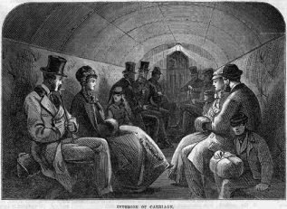 | Б В  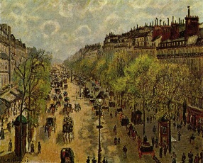 | 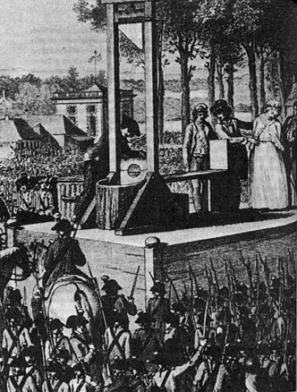
Г  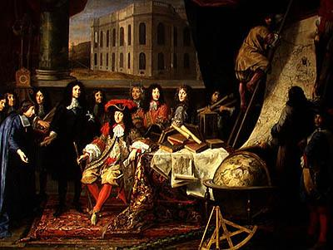 | Д  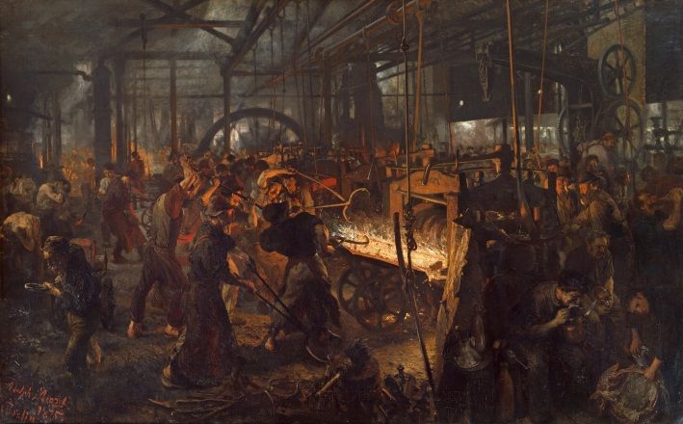
Е | 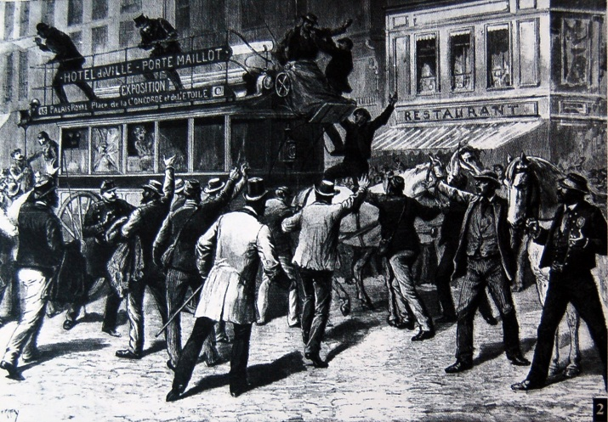

Ответы:
Изображения, иллюстрирующие социальные практики эпохи Модерна:
А – изображен вагон метро (лондонского). Рост городов и численности городского населения (урбанизм) делают общественный транспорт одним из важных публичных мест.
Б – изображены бульвары (парижские) - место прогулок и досуга горожан. Вдоль бульваров располагались магазины, кафе, театры – публичные пространства буржуазной культуры.
Д – изображено крупное машинное производство. Индустриализм, а также развитие техники – характерная черта эпохи Модерн. Машинное производство в крупных городах способствует росту и концентрации рабочего класса на заводах и фабриках.
Е. изображена забастовка. Индустриализм и урбанизм приводят к скоплению масс в больших городах, что делает массу значимой политической силой, т.е. происходит политизация масс.
Возможны иные формулировки, соответствующие требованию задания.
Этот пункт может быть как указан, так и не указан, что не влияет на итоговую оценку. Изображения В и Г не подходят, т.к. не соответствуют культурным практикам Модерна (а являются практиками «старого режима») на Г — изображено представление Кольбером Людовику XIV членов парижской королевской академии (1667); на В – публичная казнь французской королевы Марии– Антуанетты (1794).

/ По одному баллу за правильно определенную социальную практику и адекватное пояснение. Максимальный балл — 8 б./
10. Ознакомьтесь с представленными материалами и выполните предложенные задания.

10.1. Как в социологии называется процесс роста городов и распространения городского образа жизни?
Ответ: урбанизация = 1 балл (нет ответа = 0)

10.2. В чем автор видит основное преимущество городской жизни? Как это связано с особенностями складывающегося сегодня типа общества?
Ответ: производство и обмен знаниями (образование)
В информационном обществе знания, информация становятся 1) основным ресурсом (в том числе экономическим), 2)источником власти, 3) образование становится фактором социальной стратификации.
/ Если названы только знания, информационное общество – 1 балл. Если названы знания и плюс минимум 2 аспекта значимости знаний в информационном обществе – 2 балла. Не названы явно знания независимо от количества аспектов = 0 баллов. max = 2 балла /

10.3. Автор описывает влияние образования на доходы и производительность труда. Какой вывод делает автор: кому образование приносит больше пользы – обществу в целом или конкретным людям, получившим образование? Приведите данные, которые подкрепляют ваш вывод.
Ответы:
1) обществу в целом
2) Как показывают данные по разным странам, каждый дополнительный год образования приносит в среднем 37%-ное увеличение производительности из расчёта на душу населения, такой дополнительный год на уровне индивидуальных заработков даёт рост менее 20%.
/ Указано что обществу в целом = 1 балл. Общество в целом и данные – 2 балла. Не указано, что общество в целом – независимо от данных = 0 баллов. max = 2 балла /

10.4. Какими данными можно доказать вывод автора, что: «Немногое из того, что у вас есть, что вы используете или знаете, не было сделано кем-то другим»?
Ответ: Когда число выпускников колледжей в ареале определённого мегаполиса увеличивается на 10%, индивидуальные заработки вырастают на 7,7%, независимо от того, насколько хорошо выпускники образованы.
/ 1 балл/
10.5 Характерны ли для России тенденции, выделенные автором статьи? Укажите не менее трёх выводов о соответствии или несоответствии выделенных автором тенденций российской ситуации, подкрепив их статистическими данными?
Ответ:
1) рост доли городского населения (любые года в сравнении с рис. 1)
2) рост доли больших городов и мегаполисов (данные в сравнении с рис.2)
3) более высокий уровень образования у городского населения (рис. 3)
/ Нет ответа или 1 подтверждение = 0 баллов. 2 подтверждения = 1 балл. 3 подтверждения = 2 балла. max = 2 балла/

10.6. На основании рисунков 1 и 2 проанализируйте, как социально-экономические процессы начала 1990-х годов отразились в данных о доле городского населения и типах городских поселений. Приведите замеченные вами факты. Какими именно социальными и экономическими изменениями можно объяснить выделенные вами факты (следует детализировать произошедшие изменения, реакцию на них населения).
Ответы:
1) – факты о соотношении городского и сельского населения: с 1989 г. количество городского населения в абсолютных величинах сокращалось на фоне общего сокращения количества населения,
городское население сокращалось быстрее, чем сельское
(всего население по этой диаграмме: 1989 – 147,1 млн чел, 2002 – 145,1 млн чел, 2010 – 142 млн чел), если кто-то подсчитает проценты – сокращалась и доля городского населения, но незначительно: 1989 – 73,42%, 2002 – 73,33%, 2010 – 73,099%), подсчет всех долей не обязателен.
2) факты об изменении населения разных типов городов: с 1989 по 2002 г. произошел отток населения из крупных городов (500 – 999 тыс жителей), но города-миллионники продолжали расти.
Объяснения:
к 1) – в городах в условиях кризиса оказалось труднее жить, заметнее упал уровень жизни (на селе он был и так низкий), в городах был и выше уровень заболеваемости и смертности, и был отток на село к подсобному хозяйству как стратегия выживания, как трудоспособного населения, так и пенсионеров
к 2) – можно объяснять кризисом промышленности, закрытием предприятий (поэтому тенденции 1 и 2) , в городах миллионниках больше развита сфера услуг, в том числе управленческих, больше престиж и возможности – поэтому их это затронуло меньше.
/ Каждый факт корректно указанный про 1) и про 2) – по 1 баллу (более дробные разбиения этих фактов не учитываются как отдельные ответы). Каждое корректное объяснения к 1) и 2) – по 1 баллу. max = 4 балла/

10.7. Проанализируйте содержание первого абзаца текста. Какие положения и понятия теории Э. Дюркгейма иллюстрирует это описание? Заполните таблицу, указав понятия (положения) теории Дюркгейма и соответствующие краткие фрагменты текста.
Положения и понятия теории Дюркгейма | Краткие фрагменты текста

Ответы:
Положения и понятия теории Дюркгейма | Краткие фрагменты текста
Надиндивидуальный характер социальной реальности (общество как реальность sui generis) | Немногое из того, что у вас есть, что вы используете или знаете, не было сделано кем-то другим.
(Органическая) солидарность | Города создают возможности для сотрудничества
Разделение труда | хотят жить в окружении других талантливых людей, от которых можно набраться опыта в тех областях, в которых эти люди являются экспертами
Аномия | Города привлекают бедных людей, потому что бедным в них хорошо жить – по крайней мере, здесь им дается надежда на хорошую жизнь. В городах же ярче всего проявляются неприятные последствия быстрого роста городов и сопутствующих социальных изменений – преступность, депрессии, разочарования, утрата идеалов.

/ Каждая полная строчка = 1,5 балла. При неполных сточках: указание понятия = 1 балл, цитата без приведения понятия = 0 балла. Итоговая оценка за задание округляется арифметически. max = 6 баллов/

10.8. Данные, приведенные на рисунках, получены в результате переписей населения. В чем особенность такого метода сбора информации по сравнению с большинством социологических опросов? Почему социологи не используют методику переписи во всех своих исследованиях?
Ответы:
1) Перепись – сплошной опрос, опрашивают практически всех (стремятся к этому). В отличие от большинства опросов, где 2) нет возможности опросить всех (дорого, трудоемко, нет официальной поддержки и могут не отвечать), используется выборка; 3) нет необходимости – т.к. у социологов другие задачи, им не обязательно опрашивать всех, чтобы выделить повторяющиеся закономерности, типы – если правильно построена выборка.
/ Указано только 1) без сравнения и объяснения = 0 баллов. Указано только 1) и 2) = 1 балл. Указано 1), 2), 3) в близких формулировках = 2 балла. max = 2 балла/

/ Максимум за задание №10 – 20 баллов/

